第13期

安宁市卫生健康局办公室编 2019年4月30日

安宁市安宁疗护中心正式挂牌成立

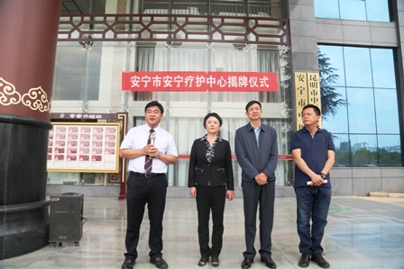
2019年4月30日下午，安宁市安宁疗护中心正式成立，并在安宁市中医医院挂牌。市人大、市政府、市政协有关领导，市医管会成员单位，全市医疗机构负责人及市人民医院部分中层干部、职工代表参加了揭牌仪式。市政府王梅副市长、市政协夏荣生副主席为安宁市安宁疗护中心揭牌，市卫生健康局局长苏伟作了重要讲话。
随着社会的快速发展，恶性肿瘤、脑血管病、心脏病、呼吸系统疾病等已成为威胁市民健康的主要疾病，如何照护晚期患者，已经成为病患家庭主要的精神压力与心理负担。安宁市安宁疗护中心的成立，将在全市深入开展临终关怀、老年病、医养结合等特色服务，这是我市深化医疗卫生体制改革，加快推进医共体建设、盘活中医医院现有存量资源，应对人口老龄化，解决群众健康所需的重要举措。将不断满足人民群众日益增长的多层次、多样化的健康服务需求，减轻终末期患者身心痛苦、提高生命质量，加快推进“健康安宁”建设。不断提升疗护技术质量和服务水平，为全市人民健康保驾护航。

